Vérification de l’installation du driver ODBC
Depuis votre serveur
Allez sur : Démarrer / Ordinateur / C:\Windows /
- Dans la liste, sélectionner le dossier « System32 »
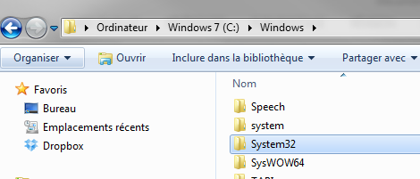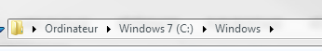
- Aller sur le fichier exécutable : odbcad32
Double-cliquer sur le fichier pour lancer l’Administrateur de sources de données ODBC
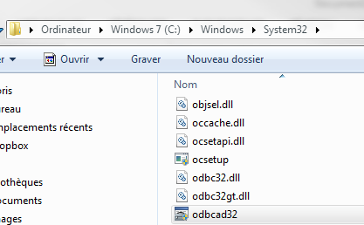
Vous devez trouver à l’onglet « Pilotes ODBC » :
Sage Gestion Commerciale (avec la version Sage)
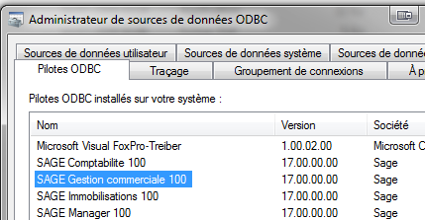

S’il le pilote ODBC Sage Gestion Commerciale 100 n’apparaît, il faut aller vérifier dans le fichier suivant :
Toujours dans Démarrer / Ordinateur / C :Windows / Windows / SysWOW64
Double-clic sur le fichier « odbcad32
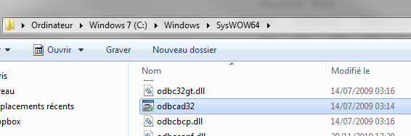
Et regarder dans l’onglet « Pilotes ODBC ».

